附件2：

1、发票查验方法：

登录福建省国家税务局网站（http://www.fj-n-tax.gov.cn），选择全国增值税发票查验平台。（红色方框）

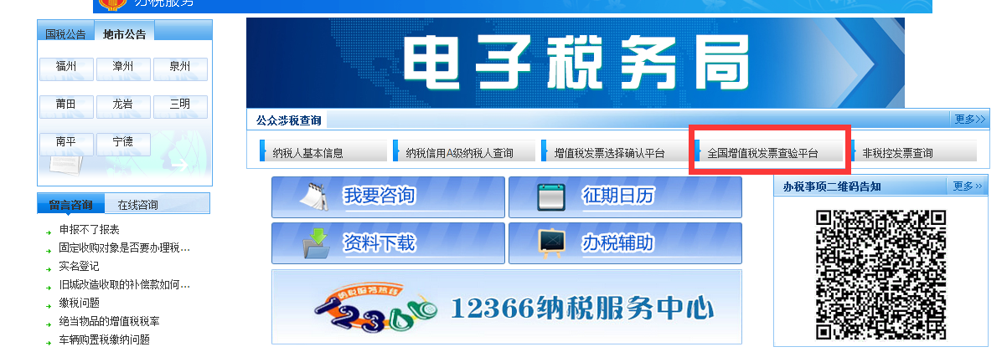

按提示输入增值税发票上的发票代码、号码、日期、校验码等信息后，点击查验。

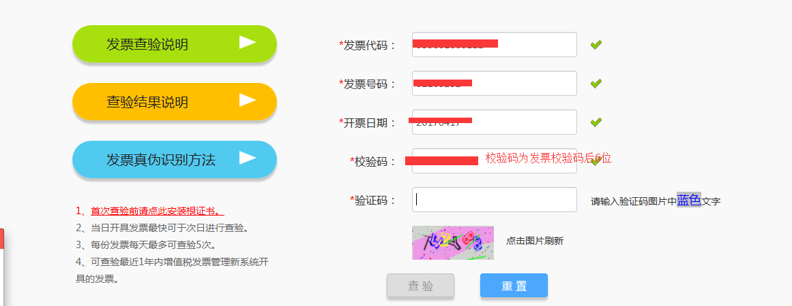

注意：首次使用网页版增值税发票查验平台，请先点击左侧红色链接安装根证书。

2、打印发票查验单：

